Inaugura il primo Baby Pit-Stop di Ravenna al Museo Nazionale
di Redazione - 22 Febbraio 2022 - 17:41
- Commenta

- 2 min

Più informazioni su
- baby pit stop
- museo nazionale
- ravenna
- ravenna
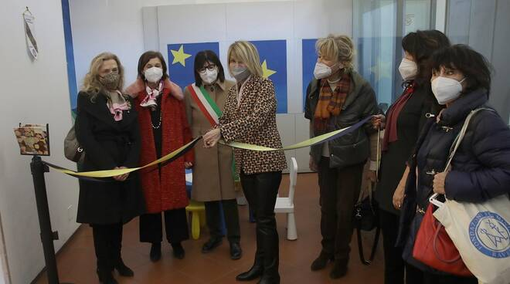
Oggi, Martedì 22 febbraio alle ore 12, è stato inaugurato presso il Museo Nazionale di Ravenna alla presenza della direttrice Emanuela Fiori, dell’Assessora alle politiche per le famiglie, l’infanzia e la natalità, Livia Molducci, della Presidente del Soroptimist International club di Ravenna, Antonella Gatta e della Direttrice del Comitato ravennate per l’Unicef Mirella Borghi, il primo Baby Pit-Stop della città nell’ambito dell’iniziativa avviata dal Soroptimist International e UNICEF, nel più ampio programma Insieme per l’allattamento volto a sensibilizzare le persone sull’importanza di questo gesto.

a Mediolanum
Erano presenti anche Sara Laghi, responsabile Accoglienza turistica del Comune di Ravenna, Paola Babini in rappresentanza dell’Accademia di Belle Arti di Ravenna e le allieve dell’Accademia che hanno decorato lo spazio dedicato. Il Museo Nazionale di Ravenna, da tempo particolarmente attivo nell’accoglienza e nell’attività didattica rivolta alle famiglie con bambini, ospita la postazione negli spazi al piano terreno adiacenti alla Sala del Refettorio.
“Questo progetto ci sta particolarmente a cuore – dice la direttrice del Museo Emanuela Fiori – ed è frutto della generosità di Soroptimist International e Unicef. Rappresenta un passo importante per rendere gli spazi museali sempre più vicini a chi vuole visitare i luoghi d’arte insieme ai bambini. È un’occasione per richiamare l’attenzione dei nostri pubblici su tematiche rilevanti come l’importanza dell’allattamento, sia come bisogno primario sia come momento di crescita affettiva e culturale”.
Il Baby Pit-Stop, regolato da un protocollo d’intesa tra Unicef, Soroptimist International e, per Ravenna, dal Museo Nazionale, consiste in un’area gratuita, uno spazio dedicato alle donne e a tutti i cittadini in viaggio con bambini al seguito, dove è possibile accudire, allattare, occuparsi delle piccole cure necessarie ai bambini, in un luogo accogliente.
Nell’area individuata dal Museo Nazionale di Ravenna, il Soroptimist club di Ravenna ha provveduto all’allestimento con l’acquisto degli arredi idonei e la collaborazione dell’Accademia di Belle Arti per la decorazione, mentre Unicef provvederà a rifornire lo spazio con i materiali informativi per la promozione e la sensibilizzazione sui diritti dell’infanzia e dell’adolescenza.
Il Progetto Baby Pit Stop è un progetto che nasce da un protocollo d’intesa tra il Soroptimist Nazionale e il Comitato Nazionale UNICEF. Nelle varie città viene allestito a seconda delle disponibilità e delle collocazioni di vari Enti o Istituzioni (luoghi turistici, ma anche banche, biblioteche, questure).

